Чтобы научиться петь, надо петь!

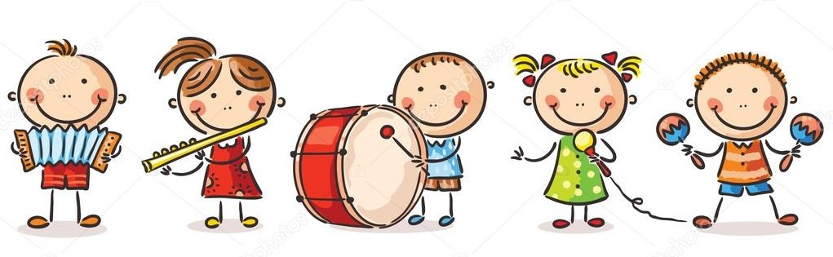

Ваши дети бояться открыть рот и спеть два слова соло?
А вы сами давно пели им что-нибудь без поддержки фортепиано или фонограммы, чтобы дети могли услышать именно ваш голос? Ведь чтобы научить детей петь, вам инструмент не нужен вовсе! Чем реже вы будете использовать инструментальный аккомпанемент или фонограмму, приучая детей подстраиваться к вашему голосу и голосам друг друга, тем быстрее они научаться петь!
Очень простая истина
У родителей, которые сами любят петь, дети хорошо поют! Голос взрослого звучит как красивейший инструмент, и дети, слушая его, именно так учатся подражать его звучанию. Они очень скоро начинают понимать, что это удовольствие – спеть вместе со взрослыми, подстраиваясь к их голосам.
Детей обмануть нельзя
Если взрослый терпеть не может петь и боится своего голоса, заглушая его инструментом или фонограммами, то ему не помогут никакие методики научить ребенка петь. Маленького ребенка можно научить только тому, что любишь сам, причем путем не носильного вовлечения. Ситуации которые часто приходиться наблюдать не оставляет детям никакого шанса научиться владеть своим голосом вокально. В последнее время дети много поют под фонограмму (караоке). Безумное увлечение пением под фонограмму обслуживает лишь амбиции взрослых: «оригинально, красиво, музыку включим погромче, не так слышно как поют…». Словом, облегчает жизнь взрослых и бесконечно отчуждает детей от музыки: ее даже не играют на инструменте!
А что остается детям?
Привычка перекрикивать громкую музыку форсированным голосом, полное не умение им владеть, неразвитый музыкальный слух и извращенное понимание того, что для пения нужна фонограмма, сам голос недостаточно красив, его никто слушать не будет!
Детский голос, как известно, очень слабый, крепнет медленно и то к годам к 8-9. Дошкольники могут петь только, тихо и недолго, потому что их голос крайне быстро устает и совсем перестает слушаться.

Информацию подготовила: Л. Г. Козлова,
музыкальный руководитель.

